- 第四节《欧洲西部》第二课时 导学案

【学习目标】
1.阅读资料，了解欧洲西部雄厚的经济实力，并能说出部分国家的特色产业。
2.运用资料和地图，分析欧洲乳畜业发达的有利条件。
3.辨别主要旅游景点及其对应的国家，并了解欧洲西部旅游业发达的原因。
【重难点】
欧洲西部发达的乳畜业与自然条件的关系。

【课堂探究】
- 雄厚的经济实力
读课本P55-56，完成下列问题。
1.关于欧洲西部的经济，叙述不正确的是（ ）
A.欧洲西部是资本主义的发源地，科技水平高 B.德国、法国、英国和意大综合经济实力较强。
C.农业所占比重较小，生产水平低。 D.水陆空交通运输条件发达。

2.欧洲西部许多国家根据本国条件，因地制宜发展了有特色的产业部门。
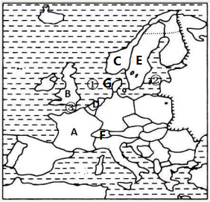
请参照课本54页图，将右图中字母和国家名称填入相应位置。
*“钟表王国”--------__________
*“郁金香之国” “风车之国”--------__________
*“欧洲的牧场和食品库”--------__________
*海洋渔业发达，人均水产品产量居世界首位--------__________
*利用本国优质铁矿和廉价水电，发展造船业，
汽车和机械制造业--------__________

- 欧洲为了加强区域经济社会的协调发展，而成立的区域性国际经济组织是（ ）





A B C D
- 下列关于欧盟的叙述错误的是（ ）
A欧盟是欧洲联盟（EU）的简称，总部设在比利时。
B欧盟的全部成员国统一使用欧元€。
C曾经的欧盟成员国英国，在谋求脱欧的道路上有了明确进展。
D欧盟经济实力大体与美国相当，与我国的经贸合作频繁而密切。

- 发达的乳畜业
【自主探究】阅读地图和材料，结合所学知识，完成下列问题。
材料一：谷物种植除了需要适宜的水分，生长过程还需要充足的光照和热量，若阴雨天多，光照不足，将严重阻碍光合作用，大大降低粮食产量。
材料二：多汁牧草是畜牧业发展的重要饲料来源。牧草适宜生长在温和湿润的环境中，多雨多雾，光照弱的气候条件最有利于种植多汁牧草。
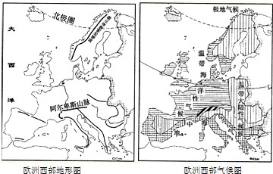
材料三：乳畜业的产品主要有牛奶其制品，如黄油、奶酪、牛羊肉等。市场和饲料供应是影响乳畜业的两个重要因素。
材料四：欧洲西部地形图、气候图

（1）请根据材料一和材料二，选择欧洲西部最适合发展的农业部门__________（种植业/畜牧业），从气候方面分析原因____________________________
_________________________________________。

（2）根据材料三和材料四，结合所学知识
从地形、市场、交通方面分析欧洲西部乳畜业发达的有利条件。
地形：________________________________________________。
市场：________________________________________________。
交通：________________________________________________。

- 繁荣的旅游业
1 读课本P56-59，划出欧洲西部著名的自然和人文旅游资源，了解其所在的国家。
思考欧洲西部旅游业繁荣发展得益于哪些方面因素？

2.写出下列景点所在的国家：
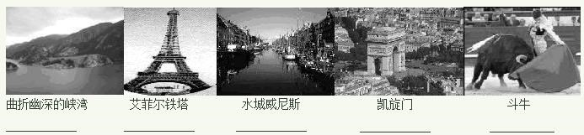
2.以下在欧洲西部开展的旅游活动不合理的是（ ）
A. 在“世界公园”—瑞士滑雪
B.在音乐之都维也纳聆听世界级的美妙音乐
C. 与来自世界各地的人们一道欢聚在德国慕尼黑啤酒节
D.在英国地中海沿岸感受阳光沙滩

